REQUISITOS FUNC. OU N/FUNC:

RF01: O sistema deverá ter a função de consulta de treino
RF02: O sistema deverá ter opções de inserir atividades novas
RF03: O sistema deverá ter a função de consulta a agenda do aluno
RF04: O sistema deverá ter a função de consulta a evolução fisica do aluno
RF05: O sistema deverá ter um chat para comunicação entre aluno e professor
RF06: O sistema deverá ter a função de registrar treinamentos para os alunos
RF07: O sistema deverá permitir uma função para registrar a evolução do aluno
RF08: O sistema deverá ter a função de adicionar dados aos alunos
RF09: O sistema deverá ter a função de mostrar relatórios individual e em grupos dos alunos

RnF01: O sistema deverá agendar consultas e exames fisicos
RnF02: O sistema deverá ter um acompanhamento informando ao aluno sobre os valores atuais e adicionais das atividades novas
RnF03: O sistema deverá que exportar as atividades extras realizadas pelo aluno e sua frequência
RnF04: O sistema deverá exportar as avaliações estatísticas de evolução do grupo de alunos por professor para esses dados serem utilizados para o cálculo dos percentuais de comissão.

EVENTOS:

RF01... EV01: Aluno acessa consulta de treino no sistema
RF02... EV02: Aluno inseri atividades novas nos sistema
RF03... EV03: Aluno consulta agenda no sistema
RF05... EV04: Aluno acessa chat do sistema
RnF02.. EV05: O sistema informa valores atuais para o aluno quando inseridos atividades novas
RF04... EV06: Aluno acessa sua evolução fisica no sistema
RF06... EV07: Professor registra treinamentos para alunos no sistema
RF07... EV08: Professor acessa evolução fisica do aluno no sistema
Rnf01.. EV09: O sistema deverá agendar exames e consultas
RF08... EV10: Professor alimenta com dados a agenda do aluno no sistema
RF09... EV11: Professor acessa relatório individual ou em grupos
RnF03.. EV12: O sistema exporta atividades extras do aluno e sua frequencia para administração
Rnf04.. EV13: O sistema exporta as avaliações estatísticas de evolução do grupo de alunos por professor para Adm
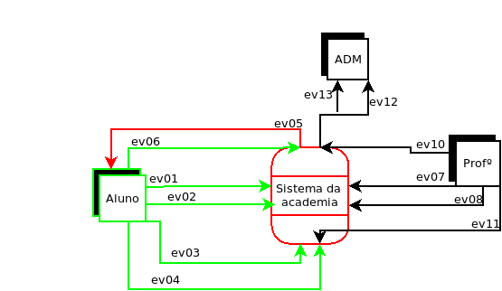
]

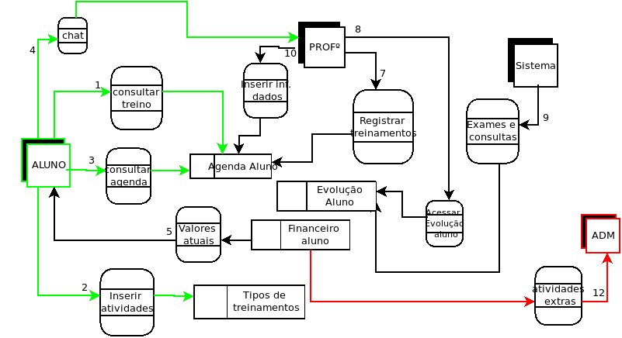
DFD

